МИНИСТЕРСТВО ТРАНСПОРТА РОССИЙСКОЙ ФЕДЕРАЦИИ

ФЕДЕРАЛЬНОЕ АГЕНТСТВО ЖЕЛЕЗНОДОРОЖНОГО ТРАНСПОРТА

Государственное бюджетное образовательное учреждение

высшего образования

«ПЕТЕРБУРГСКИЙ ГОСУДАРСТВЕННЫЙ УНИВЕРСИТЕТ

ПУТЕЙ СООБЩЕНИЯ ИМПЕРАТОРА АЛЕКСАНДРА I»

Кафедра «ИНФОРМАЦИОННЫЕ И ВЫЧИСЛИТЕЛЬНЫЕ СИСТЕМЫ»

Дисциплина: «Программирование»

ОТЧЕТ

по лабораторной работе № 1

Выполнил студент Шефнер А.

Факультета *АИТ*

Группы *ИВБ-211*

Санкт-Петербург

2023

**Постановка задачи**

Необходимо создать собственное GUI-приложение в среде разработки Qt Creator. Приложение на форме должно содержать различные объекты Qt (виджеты), например, кнопка (QPushButton), ярлык (QLabel), полосы прокрутки (QScroolBar), слайдер (QSlider) и пр. Обязательно необходимо изменить какие-либо свойства построенных Вами объектов (например, размеры, цвет, шрифты и пр.).

Далее необходимо связать эти объекты с помощью механизма сигналов и слотов Qt. Вы можете это сделать как с помощью статического метода connect() (например, в конструкторе Вашего класса), так и с помощью редактора формы.

**Пояснения к программе:**

В моей программе размещено несколько элементов, которые связаны между собой восредством механизма сигналов и слотов. При нажатии на кнопку «Click Me!» увеличивается число на метке «Clicked {_timesClicked} times» на значение _clickPower. Само значение _clickPower меняется если двигать ползунок на слайдере выбора силы нажатия. Помимо этого, при каждом нажатии на кнопку записывается время нажатия и сила в текстовом блоке. Для получения времени используется QDateTime. Если Вы хотите сбросить силу и количество нажатий, можно нажать на кнопку Reset.

**Код программы:**

**Заголовочный файл главного окна выглядит так:**

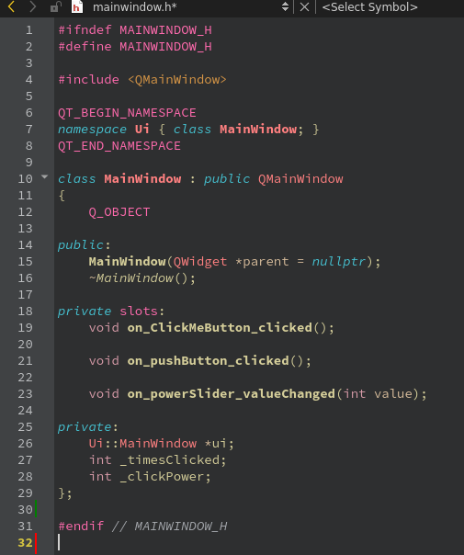

**В начале работы программы вызывается следующй конструктор, задающий начальные значения:**

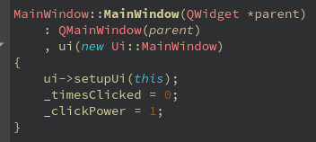

*Понятно, что в начале программы количество нажатий будет 0, а сила будет 1.*

**При нажатии на кнопку «Click Me!» Вызывается следующий метод (слот):**

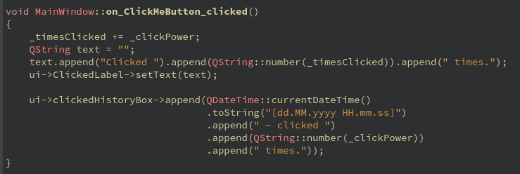

**При движении слайдера вызывается следующий метод (слот):**

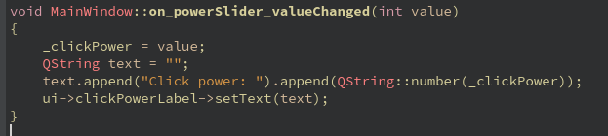

**Ну а нажатие кнопки «Reset» привязано к этому слоту:**

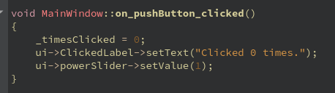

**Отладка приложения:**

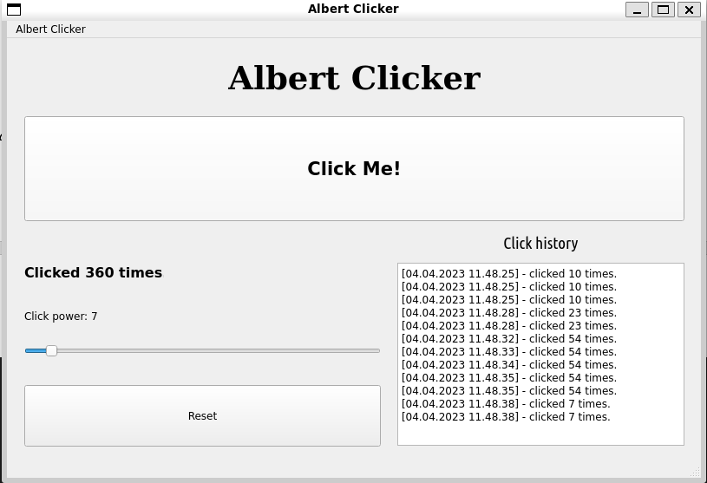

**Выводы:**

Я разработал простейшее приложение в среде QtCreator и изучил принцип механизмов и слотов.

**Контрольные вопросы:**

1. *С каким трудностями Вы столкнулись при разработке приложения?* Мне не нравится C++, было очень сложно заставить себя писать на этом языке.
2. *Какие базовые классы существуют при создании проекта в Qt?* В main.cpp создаются объекты классов QApplication и MainWindow – соответственно эти классы и существуют при создании проекта.
3. *Что называют редактором формы в Qt?* QtDesigner – графическое приложение, которое позволяет помещать и редактировать элементы на форме.
4. *Что такое сигналы и что такое слоты?* Сигналы – события, которые вызываются в ходе выполнения программы, а слоты – методы, которые вызываются при вызове сигналов.
5. *Как реализуется механизм сигналов и слотов в Qt?* Посредством метода connect или с помощью редактора формы.
6. *Что такое виджет?* Простейшее приложение, которое выполняет действие. Виджеты размещаются на форме.
7. *Какие базовые виджеты Вы знаете?* Push Button, Label, Text Edit, Slider.